**新 书 推 荐**

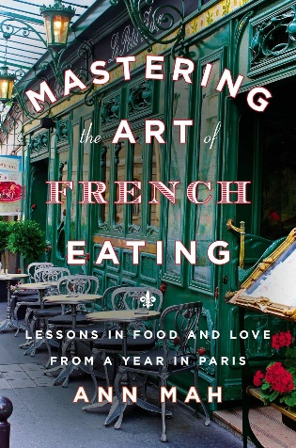**中文书名：《法国饮食大师：在巴黎一年美食与爱的启示》**

**英文书名：Mastering the Art of French Eating**

**作 者：Ann Mah**

**出 版 社：Pamela Dorman Books**

**代理公司：Gelfman Schneider / ANA/Winney**

**页 数：288页**

**出版时间：2013年9月**

**代理地区：中国大陆、台湾**

**审读资料：电子稿**

**类 型：传记回忆录**

**内容简介：**

**一位年轻外交官夫人的回忆录，她必须一次一道菜地重塑在巴黎生活的梦想。**

当记者安·马赫（Ann Mah）的外交官丈夫被派往巴黎工作三年时，安欣喜若狂。作为一名终身美食家和法语爱好者，她立即开始策划“双人美食探险”。随后，她的丈夫被派往伊拉克执行为期一年的单独任务。突然间，安在光之城的浪漫之旅被颠覆了。

因此，与另一位外交官夫人朱莉娅·蔡尔德（Julia Child）一样，安必须在新的城市找到属于自己的生活。在巴黎和法国周边地区的旅行中，安通过寻找完美的巧克力蛋糕和了解Andouillette香肠的真正制作方法来消除孤独感。她探索了从红酒炖牛肉到皮斯托浓汤，再到最酥脆的荞麦可丽饼等各种美食的历史和味道。在巴黎和法国南部之间的某个地方，她揭示了一些生活的真相。

就像萨拉·特恩布尔（Sarah Turnbull）的《几乎是法国人》（*Almost French*）和朱莉·鲍威尔（Julie Powell）的《纽约时报》畅销书《朱莉和朱莉娅》（*Julie and Julia*）一样，本书与安遇到的生动人物和她品尝的传统食谱交织在一起。这是一个关于爱——食物、家庭和法国——的故事，既风趣又睿智。

**作者简介：**

**安·马赫（Ann Mah）**是美国美食和旅游作家。她是《今日美国》和《华尔街日报》畅销书*The Lost Vintage*以及其他三本书的作者。她定期为《纽约时报》旅游版撰稿，她的文章曾刊登在《华盛顿邮报》、*Condé Nast Traveler*、*The Best American Travel Writing*、*The New York Times Footsteps*、*Washingtonian magazine*、Vogue.com、BonAppetit.com、Food52.com、TheKitchn.com 和其他出版物上。Ann 的作品已用保加利亚语、中文、荷兰语、希腊语、希伯来语、意大利语、波兰语、葡萄牙语、俄语、西班牙语和瑞典语出版。请向佩内洛普-伯恩斯（Penelope Burns）咨询有关有效许可证的事宜。

**媒体评价：**

“马赫令人钦佩地将她的研究成果归纳成易于消化的片段，读者的热情与她本人的热情如出一辙”。——《纽约时报书评》

“这是一场关于美食、乡村和使法国美食成为盛宴的人们的渐进式晚宴。马赫承认，她现在可以再写一本关于鲜为人知的地区及其菜肴的回忆录。这足以让人希望她再次被遗弃在法国。”——Minneapolis Star Tribune

“这本回忆录充满了甜蜜、自嘲、幽默和凄美，探讨了我们如何通过食物和好奇心彼此亲近，是一本值得细细品味的好书。”——*The Kitchn*

**感谢您的阅读！**

**请将反馈信息发至：版权负责人**

**Email**：[Rights@nurnberg.com.cn](mailto:Rights@nurnberg.com.cn)

安德鲁·纳伯格联合国际有限公司北京代表处

北京市海淀区中关村大街甲59号中国人民大学文化大厦1705室, 邮编：100872

电话：010-82504106, 传真：010-82504200

公司网址：[http://www.nurnberg.com.cn](http://www.nurnberg.com.cn/)

书目下载：<http://www.nurnberg.com.cn/booklist_zh/list.aspx>

书讯浏览：<http://www.nurnberg.com.cn/book/book.aspx>

视频推荐：<http://www.nurnberg.com.cn/video/video.aspx>

豆瓣小站：<http://site.douban.com/110577/>

新浪微博：[安德鲁纳伯格公司的微博_微博 (weibo.com)](https://weibo.com/1877653117/profile?topnav=1&wvr=6)

微信订阅号：ANABJ2002

